Scenariusz zajęć w grupie 3-latków
25.05.2020

Temat kompleksowy: „Bukiet, prezent i cukierki, dziś rodziców dzień jest wielki.”

Temat dnia: „Moja mama i mój tata”
Cele:
- uświadomienie dzieciom znaczenia roli rodziców w ich życiu
- rozmawianie na temat bliskich
- „Moja mama to… Mój tata to…” – doskonalenie umiejętności wypowiadania się na określony temat, prezentacja imion i krótka charakterystyka rodziców.
Zachęcam do zaprezentowania dzieciom Państwa zdjęć z dzieciństwa, z lat szkolnych, itp. Poprośmy dziecko, aby opisało wygląd zewnętrzny, jaka sytuacja jest przestawiona na zdjęciu. Zapytajmy dziecko czy wie jakie są Państwa ulubione zajęcia, potrawy.
- „Czyja to szafa?” - rozpoznawanie, nazywanie i segregowanie garderoby.
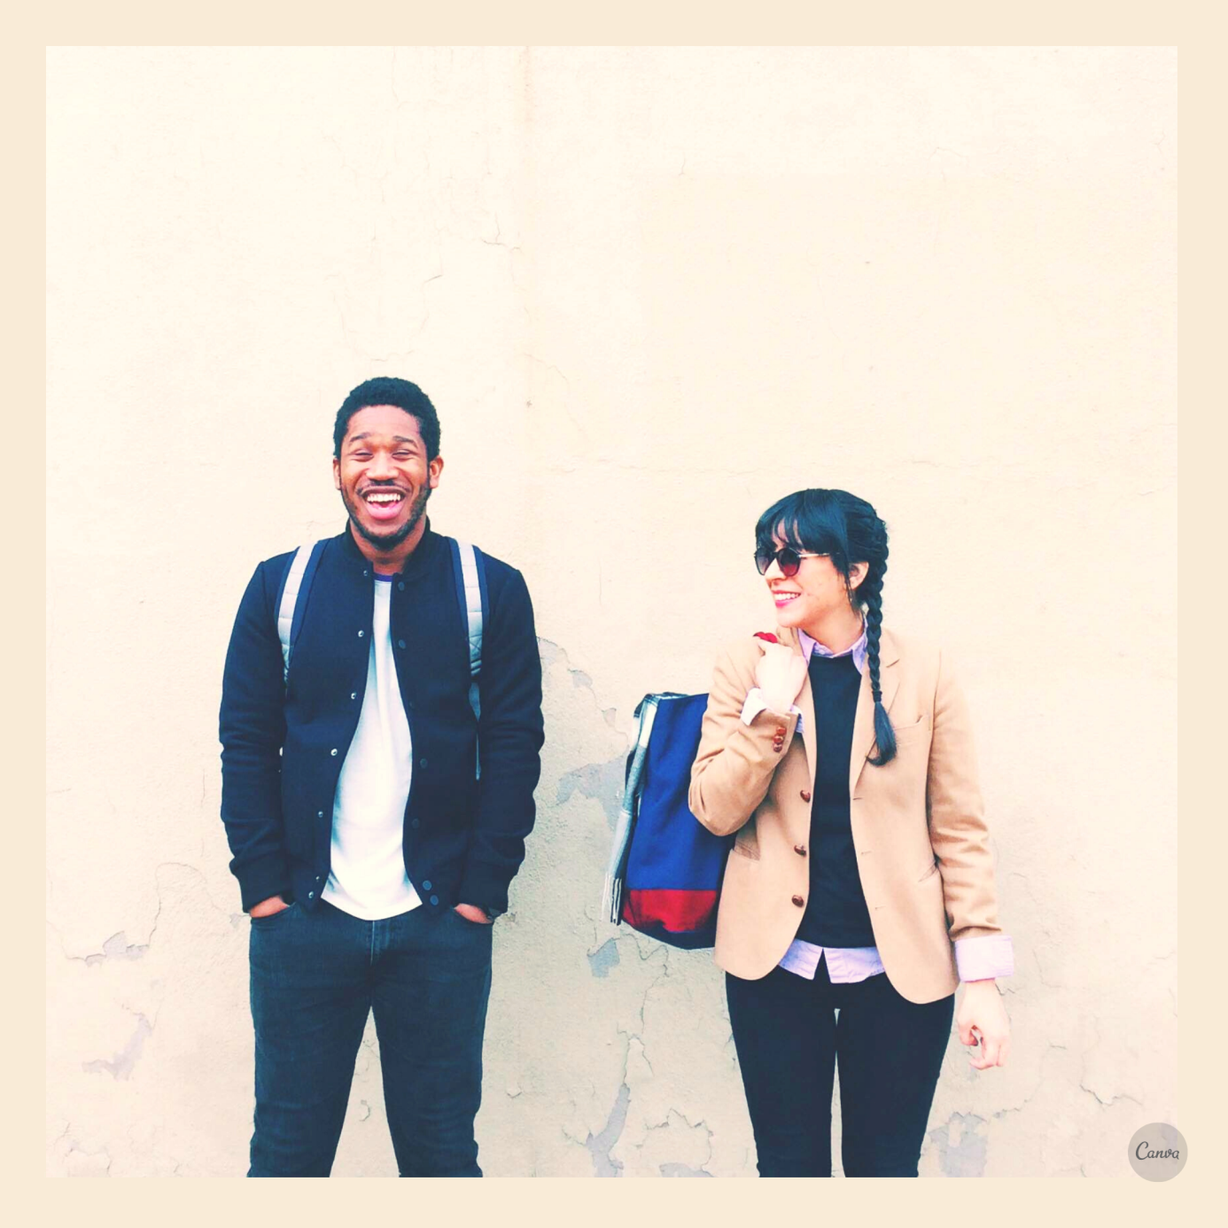

Przygotowujemy i prezentujemy dziecku męską i damską odzież i inne akcesoria, np. rajstopy, sukienki, szpilki, pantofle męskie, kapelusze, krawaty, korale, maszynki do golenia. Obok nich układamy sylwetę (lub zdjęcie) kobiety (mamy) i mężczyzny (taty). Dziecko wybiera kolejno ubrania, nazywa je i kładzie je odpowiednio przy sylwecie kobiety lub mężczyzny. Na koniec wymienia wszystkie części garderoby noszone przez kobiety i mężczyzn:
Kobiety zwykle noszą…, Mężczyźni zwykle noszą…
Uwaga!. Dzieci mogą się w nie przebrać i udawać dorosłych.
- „W szafie rodziców” – zabawa matematyczna, dobieranie w pary elementów garderoby, przeliczanie.
Na wstępie wręczamy dziecku niedobrane w pary rękawiczki i skarpetki damskie
i męskie. Dziecko próbuje dobrać je w pary. Następnie wyjaśnia (dziecko lub rodzic), dlaczego w taki sposób połączył skarpetki; (dwie takie same skarpetki (rękawiczki itd.) tworzą parę). Można także poprosić, żeby dziecko policzyło, ile jest pojedynczych sztuk
i ile par można z nich skompletować. Następnie dziecko dzieli te elementy garderoby na dwie grupy. W jednej mają się znaleźć te, które mogą należeć do pań, a w drugiej te, które na pewno będą należeć do panów.
- Karta pracy: „Droga do…” Zaprowadź dziecko (ufoludka) do rodziców, aby mogli wspólnie poskładać ubrania. Załącznik PDF

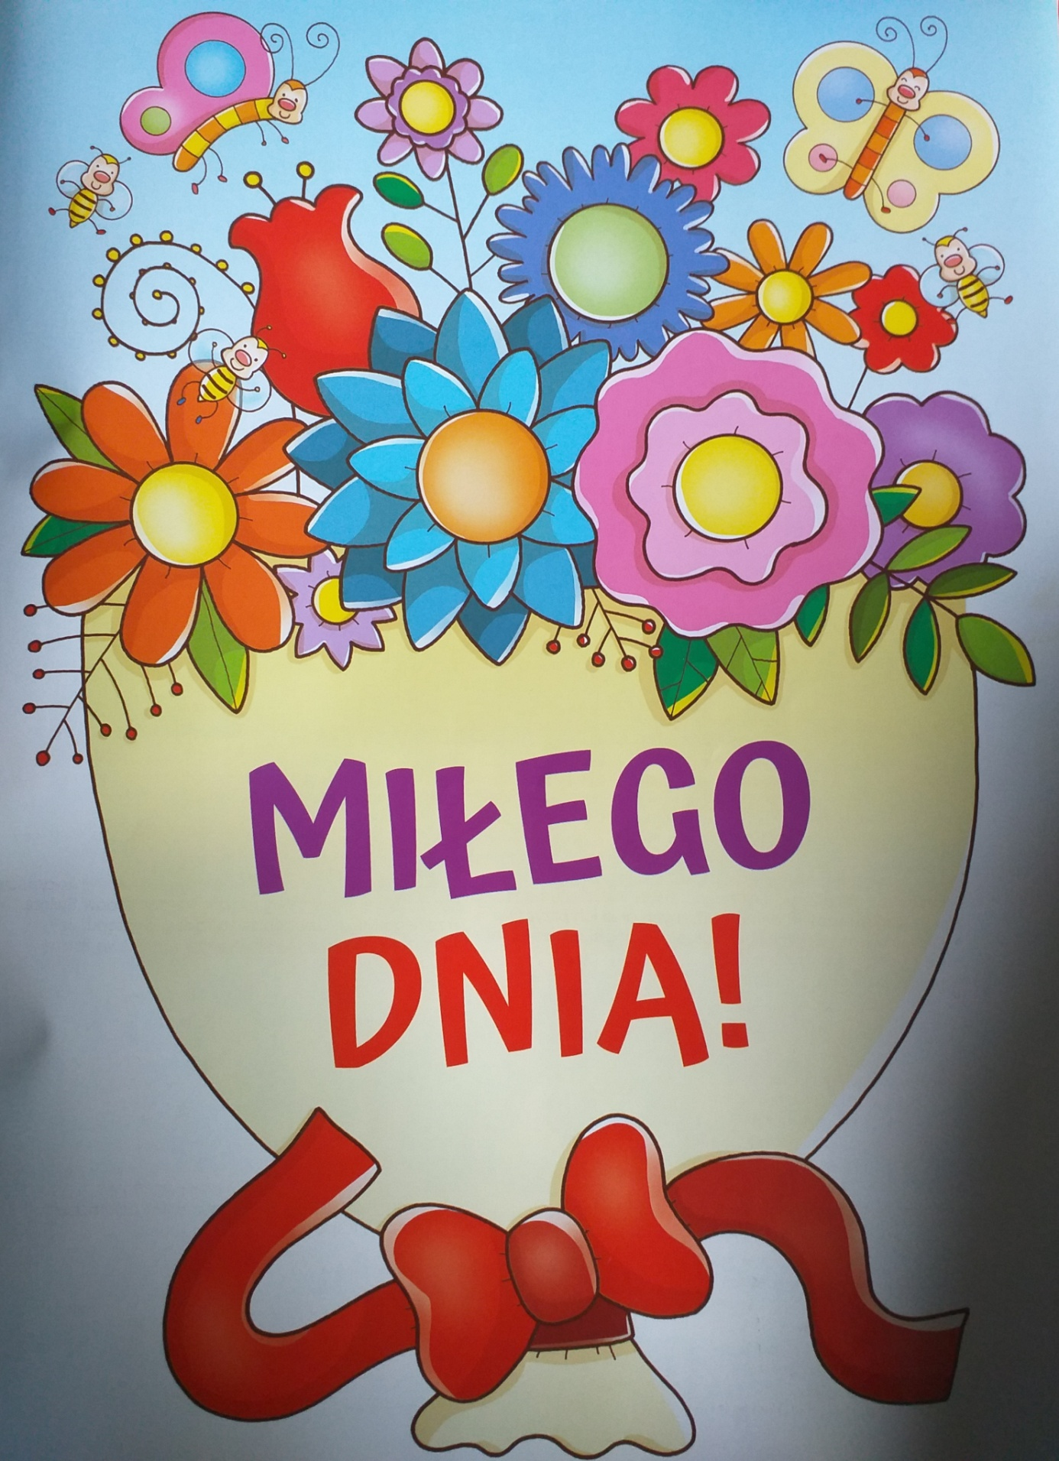
Źródło: Książka Nauczyciela Entliczek, Nowa Era, Czasopismo Nauczycielka Przedszkola, Generator Kart Pracy, Aplikacja Canva, Bitmoji

